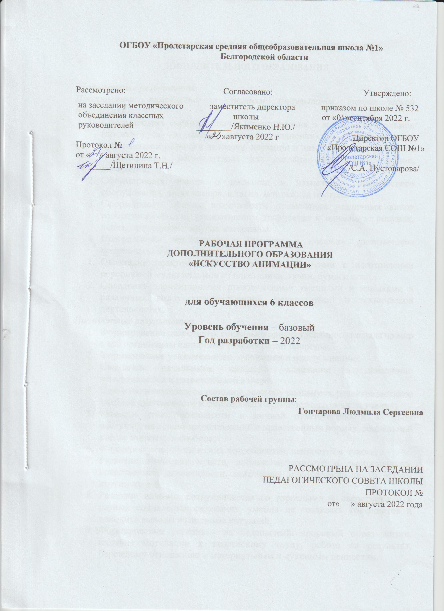
ПЛАНИРУЕМЫЕ РЕЗУЛЬТАТЫ ОСВОЕНИЯ ПРОГРАММЫ
ДОПОЛНИТЕЛЬНОГО ОБРАЗОВАНИЯ
Предметные результаты
Программные требования к знаниям (результаты теоретической подготовки):
- Сформировать первоначальные представления о видах мультфильмов (по жанру, по метражу, по технике исполнения), его роли в духовно-нравственном развитии человека, названии и назначении инструментов и материалов, используемых для создания персонажей, фонов, декораций;
- Сформировать знания о названии и назначении технического оборудования: видеокамера, штатив, монтажная программа
- Сформировать основы возможности применения различных видов изобразительного и декоративного творчества в анимации: рисунок, лепка, природный и другие материалы.
- Программные требования к умениям и навыкам (результаты практической подготовки):
- Овладение практическими умениями и навыками в изготовлении персонажей мультфильмов из пластилина, ткани, бумаги и т.п.;
- Овладение элементарными практическими умениями и навыками в различных видах художественной, декоративной и технической деятельностях.
Личностные результаты:
- Формирование целостного, социально ориентированного взгляда на мир в его органичном единстве и разнообразии природы;
- Формирование уважительного отношения к иному мнению;
- Овладение начальными навыками адаптации в динамично изменяющемся и развивающемся мире;
- Принятие и освоение социальной роли обучающегося, развитие мотивов учебной деятельности и формирование личностного смысла учения;
- Развитие самостоятельности и личной ответственности за свои поступки, на основе представлений о нравственных нормах, социальной справедливости и свободе;
- Формирование эстетических потребностей, ценностей и чувств;
- Развитие этических чувств, доброжелательности и эмоционально-нравственной отзывчивости, понимания и сопереживания чувствам других людей;
- Развитие навыков сотрудничества со взрослыми и сверстниками в разных социальных ситуациях, умения не создавать конфликтов и находить выходы из спорных ситуаций;
- Формирование установки на безопасный, здоровый образ жизни, наличие мотивации к творческому труду, работе на результат, бережному отношению к материальным и духовным ценностям.
Метапредметные результаты:
- Овладение способностью принимать и сохранять цели и задачи учебной деятельности, поиска средств ее осуществления;
- Освоение способов решения проблем творческого и поискового характера;
- Формирование умения планировать, контролировать и оценивать учебные действия в соответствии с поставленной задачей и условиями ее реализации; определять наиболее эффективные способы достижения результата;
- Формирование умения понимать причины успеха/неуспеха учебной деятельности и способности конструктивно действовать даже в ситуациях неуспеха;
- Освоение начальных форм познавательной и личностной рефлексии;
- Готовность слушать собеседника и вести диалог; готовность признавать возможность существования различных точек зрения и права каждого иметь свою; излагать свое мнение и аргументировать свою точку зрения и оценку событий;
- Определение общей цели и путей ее достижения; умение договариваться о распределении функций и ролей в совместной деятельности; осуществлять взаимный контроль в совместной деятельности, адекватно оценивать собственное поведение и поведение окружающих;
- Готовность конструктивно разрешать конфликты посредством учета интересов сторон и сотрудничества;
- Овладение базовыми предметными и межпредметными понятиями, отражающими существенные связи и отношения между объектами и процессами.

СОДЕРЖАНИЕ ПРОГРАММЫ
Вводное занятие (1 ч)
Теория: Знакомство с программой. Правила поведения в учреждении, на занятиях, правила организации рабочего места и гигиена труда. Техника
безопасности на занятиях и переменах, техника безопасности при работе с оборудованием и материалами. История мультипликации. Просмотр отрывков из первых анимационных фильмов. Понятие композиции, крупности плана. Крупность плана в фотографии, кино и мультфильме.
Практика: Входная анкета-тест «Что я знаю о мультфильмах». Дидактическая игра «Определи крупность плана». Отработка навыков создания разной крупности плана при съемке фотографий. (Приложение 2).
Раздел 1. Предметная анимация (7 ч)
Этап 1. Октябрьский праздник (1 ч)
Теория: Знакомство с предметной анимацией. Просмотр отрывков предметных мультфильмов. Понятие сюжета в литературном произведении. Каким должен быть персонаж мультфильма. Основные характеристики персонажа.
Практика: Отработка навыков написания короткой истории. Составление характеристики любимого мультипликационного героя. Разработка эскиза персонажа.
Этап 2. Сценарий. Распределение ролей (1 ч)
Теория: Правила построения сюжета. Основные элементы сюжета мультфильма. Правила построения диалогов.
Практика: Разработка сюжета мультфильма, выбор героев, распределение ролей между участниками. Проба работы с материалами и оборудованием. Съемка фотографий и составление из них слайд-шоу на компьютере.
Этап 3. Изготовление декораций, подготовление героев (1 ч)
Теория: Что такое декорации, фон и место действия. Характер героев через их внешний вид. Понятие раскадровки и ее назначения.
Практика: Составление раскадровки мультфильма. Разработка и изготовление декораций и всех объектов мультфильма.
Этап 4. Съемка мультфильма (1 ч)
Теория: Способы создания устойчивости объектов.
Практика: Отработка навыков создания элементарных движений персонажа: походка, движение рук, моргание, движение губ. Съемка мультфильма по кадрам в соответствии с раскадровкой. Установка съемочного оборудования: штатив, камера. Установка освещения. Проведение кастинга среди желающих записать текст. Запись текста с отработкой эмоциональной окраски и расстановки логических акцентов при художественном чтении.
Этап 5. Монтаж мультфильма (2 ч)
Теория: Интерфейс монтажной программы Windows Moviemaker, простейшие функции. Правила звукового оформления фильма. Правила оформления титров.
Практика: Монтаж снятых кадров в соответствии с раскадровкой. Монтаж звука. Запись готового фильма
Этап 6. Выпуск анимационного мультфильма (1 ч)
Теория: Правила просмотра фильма. Правила заполнения зрительских карт.
Практика: Просмотр и обсуждение мультфильма. Заполнение зрительских карт и рефлексивных листов участниками проекта (Приложение 3). Коллективное обсуждение итогов проекта: выявление достоинств и недостатков проекта.
Раздел 2. Мой мультфильм (6 ч)
Этап 1. Выбор материала для мультфильмов. Выбор техники исполнения
мультфильмов. Составление раскадровки (1 ч)
Теория: Знакомство с рассказами-миниатюрами русских классиков.
Практика: Выбор техники исполнения мультфильмов. Определение основных сюжетных точек, темы и идеи произведение. Составление раскадровки мультфильмов в соответствии с выбранной техникой исполнения мультфильмов.
Этап 2. Изготовление героев и декораций, элементов фона (1 ч)
Теория: Словесный портрет героев. Иллюстрации произведения.
Практика: Изготовление героев и декораций, элементов фона в соответствии с раскадровкой.
Этап 3. Съемка и монтаж мультфильмов (3 ч)
Теория: Правила записи диалогов.
Практика: Съемка мультфильмов по кадрам в соответствии с раскадровкой. Запись текста. Монтаж снятых кадров. Монтаж звука. Запись готового фильма.
Этап 4. Просмотр и обсуждение мультфильма (1 ч)
Практика: Презентация проектов. Просмотр и обсуждение мультфильмов. Заполнение зрительских карт и рефлексивных листов участниками проекта (Приложение 3). Коллективное обсуждение итогов проекта: выявление достоинств и недостатков проекта.

Тематическое планирование
№ п/п | Названия разделов и тем | Количество часов |  |  | Формы аттестации / контроля
 |  | всего | теория | практика
1. | Вводное занятие | 1 ч | + | 1 ч | Беседа
2. | Раздел 1.  Предметная анимация | 7 ч | + | 7 ч | Выставка работ, опрос,  наблюдение
2.1 | Сценарий. Распределение ролей | 1 ч | + | 1 ч
2.2 | Изготовление декораций, подготовление героев | 1 ч | + | 1 ч
2.3 | Съемка мультфильма | 1 ч | + | 1 ч
2.4 | Монтаж мультфильма | 1 ч | + | 1 ч
2.5 | Выпуск анимационного мультфильма | 2 ч | + | 2 ч
2. | Раздел 2.  Мой мультфильм | 6 ч | + | 6 ч | Выставка работ, опрос, наблюдение
2.1. | Выбор материала, техники исполнения мультфильма. Составление раскадровки | 1 ч | + | 1 ч
2.2. | Изготовление героев и декораций, элементов фона | 1 ч | + | 1 ч
2.3 | Съемка и монтаж мультфильмов | 3 ч | + | 3 ч
2.4 | Просмотр и обсуждение мультфильма | 1 ч | + | 1 ч
Итого: |  | 17 ч | + | 17 ч

